Тема урока: «Образ зимы в произведениях искусства»

Цель урока: способствовать расширению знаний об образе зимы в произведениях литературы, музыки, изобразительного искусства.

Задачи урока:
- познакомить с зимними образами в произведениях различных видов искусства; актуализировать представление о художественных особенностях природы;
- развивать умения передавать состояние и настроение образов зимней природы при создании пейзажа;
- формировать практические навыки изображения пейзажа: передавать состояние природы композиционными средствами, светотеневая моделировка объектов пейзажа в зависимости от освещения, плановость пространства;
- развивать навыки самостоятельной контрольно-оценочной деятельности;
- воспитывать эмоционально-духовную, художественно-эстетическую культуру учащихся средствами поэзии, музыки и живописи.

Обеспечение урока: мультимедийная презентация, бумага, гуашевые краски, приспособления для рисования

Зрительный ряд. Репродукции картин на тему зимы: Н. Крымов «Зимний вечер», И. Грабарь «Февральская лазурь», И. Шишкин «На севере диком», «Зима в лесу. Иней», К. Коровин «Зимой», К. Юон «Русская зима».

Литературный ряд. Стихи о зиме: А.С.Пушкин «Зимнее утро», «Зимняя дорога», В.Фетисов «Синий вечер», Ф.И.Тютчев «Чародейкою Зимою»

Музыкальный ряд. П.И. Чайковский «Времена года. Декабрь», В.Шебалин «Зимняя дорога», Ц.Кюи «Зима»

Ход урока

I. Организационный момент.
Приветствие. Проверка готовности рабочего места.
Эмоциональная подготовка. Введение в тему.

Учитель. Эта волшебница преобразила все вокруг! Укутала в теплые покрывала поля, холмы, берега рек… На каждую веточку дерева словно накинула пушистый платок. Разбросала вокруг сугробы и осветила все это убранство холодным сказочным светом. Темные стволы деревьев и ветви бережно держат свои пушистые, искрящиеся на солнце одежды. В природе царит покой и сон. Звуки приглушены. Запахи заморожены. Время тянется еле-еле… О какой вошебнице идёт речь? (О зиме). Пожалуй, зима самое волшебное врем года. (Слайд 1, 2)
Поднимите руки те, кто любит зиму? За что? (любимые праздники, весёлые забавы, интересные сказки долгими таинственными вечерами, снежные бои).
А какой вы представляете себе зиму?
Какие звуки можно услышать зимой? (скрип снега, звон льда, шум ветра, вой вьюги)
Каким бывает снег?
II. Введение в тему урока, постановка задач урока.
Послушайте стихотворение-загадку:

Четверо художников,
Столько же картин.
Белой краской выкрасил
Всё подряд один.
Лес и поле белые,
Белые луга.
У осин заснеженных
Ветки, как рога.
Кто же тот художник?
Догадайся сам! (Слайд 3, 4)

- О каком художнике идёт речь? (живописец, график, скульптор, народный умелец) (Слайд 5)
- В каком жанре выполнил живописец свою работу? (жанр пейзаж, натюрморт, портрет) (Слайд 6)
- Так о чём мы будем говорить сегодня на уроке?
- Какие задачи перед собой поставим?

Тема урока. И мне остается лишь добавить, что сегодня на уроке мы с вами проследим за образом зимы в различных видах искусства. Наш урок так и будет называться «Образ зимы в различных видах искусства».
III. Изучение нового учебного материала урока.

Учитель. (Звучит музыка композитора П.И. Чайковского «Времена года. Декабрь»). Хочу обратить внимание на маленькую экспозицию репродукций картин и фотографии, посвящённых зиме. Полюбуйтесь этими картинами, порадуйтесь красоте белоснежной зимы.
Беседа о красках, тоновых характеристиках цвета:
Прочитайте стихотворение В.Фетисова «Синий вечер». Как автор описывает состояние зимней природы? Почему объекты воспринимаются синими?
(Слайд 7)
Вечер зимний
В небе синем
Звёзды синие зажёг,
Ветви сыплют
Синий иней
На подсиненный снежок.
За ветвями
Дом синеет,
Крытый синей ватою,
Тени ходят по стене
Сеткой синеватою.
Красит синькою мороз
В окнах незабудки.
И зевает
Синий пёс
Возле синей будки.

Совместная работа по анализу репродукций картин:
Изображая различные времена года в своих работах, русские художники стремились в первую очередь показать настроение природы. Как правило, зима в русских картинах – это безмятежное время, когда все вокруг скрывается за белоснежным покровом. Многие живописцы стремились показать, что зима – именно русское время года. (Слайд 8)
Художник Николай Крымов всегда восхищался русской зимой, ее холодами и снегом. В его картине «Зимний вечер», помимо белого цвета, мы наблюдаем оттенки голубого. Такой цвет необходим, чтобы усилить впечатление от мороза, показать, что на улице очень холодно.
Цвет снега может говорить о многом, он выражает состояние художника. Художник И. Грабарь сказал о своей картине «Февральская лазурь», которую написал в 1904 году: «Настали чудесные февральские дни. В природе творилось нечто необычайное. Казалось, что она праздновала какой-то небывалый праздник лазоревого неба, жемчужных берез, коралловых веток и сапфировых теней на сиреневом снегу». (Слайд 9)
Зимний лес на рисунке И. Шишкина особенный, спящий. В нем словно остановилась жизнь. Цветовая гамма проста: черный, белый, коричневый. Удачно выбранная основа (коричневая бумага), прекрасно передает цвета и настроение пасмурного зимнего вечера. Безжизненность пейзажа нарушают лишь небольшие проталины в ледовом ковре речушки, отражающие зимний лес. (Слайд 10, 11)
Учитель. Вспомните, какие чувства вы испытали, когда увидели первый снег? (Ответы детей) (Слайд 12)
Литература - это искусство слова. Она тесно связана с другими видами искусств. Композитор музыкой создает образ зимы, художник – кистью, а поэт делает это по-своему. (Слайд 13)

Стихотворчество: «Помоги поэту»

Стихотворение Иван Суриков «ЗИМА».
Белый ____________, пушистый
В воздухе ________________
И______________ тихо
___________________, ложится.

И под утро _____________
Поле_____________,
Точно пеленою
Всё _____________ одело.

Самостоятельная работа учеников (индивидуальные карточки). Чтение стихотворения вслух.
Учитель. Обратимся к стихотворению Ф.И.Тютчева «Чародейкою Зимою». Как поэт рисует зиму в своём стихотворении?
(Зима у него - добрая колдунья, окутавшая лес «снежной бахромою», оковавшая его лёгкой пуховой цепью. Зимний лес стоит, очарованный волшебным сном. Когда солнце касается его своими лучами, лес вспыхивает и сияет «ослепительной красой». Величественная, необыкновенная пора. Словно живая, чародейка-зима меняет маски и играет с нами, заставляя то тосковать, то восхищаться ею).
(Слайд 14)
Чародейкою Зимою околдован лес стоит
И под снежной бахромою
Неподвижною, немою
Чудной жизнью он блестит.
Учитель. Каждый из поэтов увидел в зимней природе что-то свое, особенное, дорогое ему. Из этих многочисленных образов складывается образ зимы в русской поэзии. Не правда ли , слушая стихи, мы как будто наяву видим картины зимней природы? Так ярко передают они зрительные впечатления, хотя нарисованы словами. (Слайд 15)
Заготовила зима
Краски все для всех сама.
Полю – лучшие белила.
Зорям – алые чернила.
Всем деревьям – чистые блестки серебристые.
Учитель. Теперь мы с вами послушаем произведение «Зимняя дорога» на стихи А.С.Пушкина композитора В.Шебалина. Вам нужно подумать, насколько совпадает наше видение стихотворения с музыкой композитора? (Учащиеся рассуждают об услышанном, отмечая, в чём видение образа совпало, а где было различным). (Слайд 16)
Каких цветов на зимних картинах больше: тёплых или холодных?
Какие цвета относятся к тёплым, холодным? (Если учащиеся затрудняются ответить, объясняю: тёплые – это красный цвет и его оттенки – жёлтый, оранжевый, бордовый. Холодный – это синий и его оттенки – голубой, фиолетовый. Демонстрация на цветовом круге). (Слайд 17)
Какой вывод мы можем сделать? (В зимнем пейзаже используются только холодные цвета, в природе чистого, белого цвета, нет. Но есть много оттенков).

IV. Самостоятельная творческая работа.

Каждый человек в душе – художник. Красота жизни, дотронувшись до человеческой души, рождает в ней мелодию или картину. Используя музыкальные краски, композиторы создают музыкальные картины, поэты рисуют рифмой свои образы зимы, а художники – свои. Поэтому мы находим в произведениях искусства сходства и различия. Все произведения искусства – это творение рук человека.
Предлагаю нарисовать зимний пейзаж в то время суток, которое больше по душе:
- днём, когда его освещают яркие золотые лучи солнца;
- вечером, когда его освещают красные лучи заходящего солнца;
- ночью, когда светит серебряная луна.

(Учащиеся выбирают задания и рисуют под музыку. Учитель при необходимости проводит индивидуальные консультации во время работы) (Слайд 18)

(Подобрать поэтические строчки к своим рисункам.)
- «…Дремлет лес под сказку сна»
- «Мороз и солнце! День чудесный!»
- «Под голубыми небесами
Великолепными коврами,
Блестя на солнце снег лежит».
- «Сквозь волнистые туманы
Пробирается луна:
На печальные поляны
Льёт печально свет она».
- «Да, такого неба не бывало,
Чтоб с полнеба сразу стало алым,
Чтоб заката лента обвивала
Облака, грозящие обвалом!»

Этапы изображения пейзажа:
- выбор формата листа;
- определение места для главных и второстепенных объектов;
- оформление фона неба и земли;
- наметка цветом главных предметов;
- проработка всех деталей.

Сначала нарисуем фон, смешав синюю и белую краску. Альбомный лист положим горизонтально и возьмем для фона самую большую кисточку.
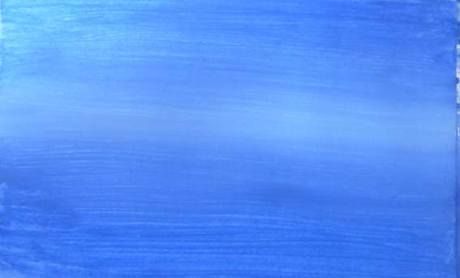

Такой же большой кистью нарисуем сугробы и отсветы от звезд. Отсветы должны быть не очень белыми и яркими. Для этого необходимо смешать белую с синей гуашью. Пусть они будут только немного светлее, чем небо.
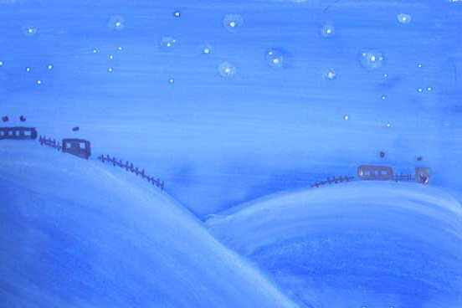

Когда краска высохнет, тонкой кистью поставим точки звезд яркой белой краской и нарисуем темные силуэты домов и заборчиков около них.
Возьмем лист, обрежем его по размеру, если это необходимо, повернем вверх стороной с выпуклыми прожилками.
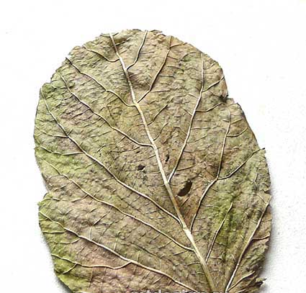

Окрасим лист белой гуашью. Лучше красить почти сухой кистью, чтобы не было слишком много воды, потому что в противном случае, отпечатается весь лист полностью и не получится красивое снежное дерево.
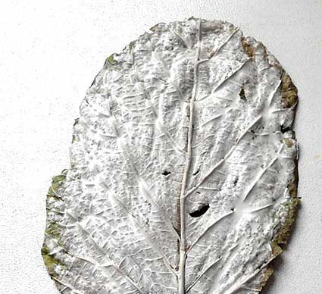

Аккуратно положим лист на рисунок, накроем его другим листиком и немного придавим. Можно использовать для этого маленький валик.
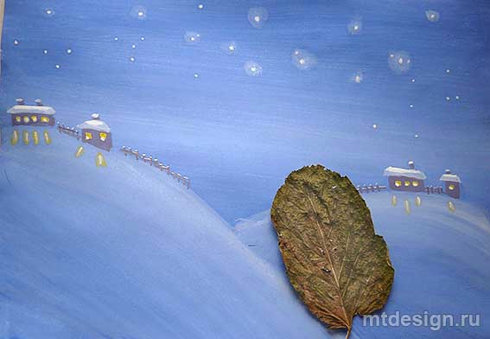

Для разных деревьев можно взять разные листики. Потом дорисовать снег на крышах, деревья вдали, около домов. Хотя и эти деревья тоже можно отпечатать маленькими листочками. В конце немного побрызгать белой краской. Вот и получился симпатичный зимний пейзаж.

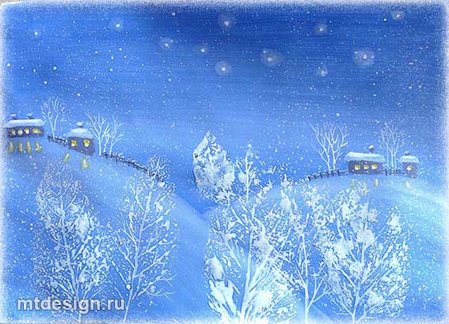

ФИЗМИНУТКА
4. Зимушка-зима

Здравствуй Зимушка-зима! (кланяемся)
Что в подарок принесла? (разводим руки в стороны)
Белый снег пушистый, (приседаем, проводим руками по воображаемому снегу)
Иней серебристый, (встаём, поднимаем руки вверх)
Лыжи, санки и коньки, (имитируем движения лыжников и конькобежцев)
И на ёлке огоньки! (поднимаем руки вверх, крутим «фонарики»)

V. Заключительный этап. Выставка и анализ творческих работ.

(Слайд 19-22)
После выполнения задания учащиеся, которые рисовали зимний пейзаж днём, когда его освещают мягкие золотые лучи утреннего солнца, образуют первую группу; соответственно учащиеся, выполнившие вечерний пейзаж, когда его освещают красные лучи заходящего солнца, образуют вторую группу; учащиеся, изобразившие зимний пейзаж ночью, когда светит серебряная луна, образуют третью группу. Учащиеся обсуждают работы в группах, отмечают наиболее понравившиеся рисунки, приходят к общему мнению по подбору поэтических строк к работам.

Рефлексия

Учитель. Думаю, вы обратили внимание на то, что образ зимы неисчерпаем. Сегодня на уроке мы встретились с тремя видами искусства: литературой, музыкой и изобразительным искусством. Были чтецами, слушателями, исследователями и художниками.
Давайте оценим свою работу на уроке. У вас на столе 4 карандаша: жёлтый, красный, голубой и серый. Возьмите тот карандаш, который соответствует вашему настроению:
Жёлтый – мне было хорошо работать на уроке, спокойно и легко.
Красный – работа над зимним пейзажем доставила мне удовольствие и подарила хорошее настроение.
Голубой - работа на уроке была интересной, познавательной и полезной.
Серый – своей работой на уроке недоволен, потому что не всё получилось.
У каждого на столе лежит шестиугольник. В каждом уголочке вы будете ставить «+», если согласны с утверждением, или «-» , если не согласны. Начинаем отвечать с крайнего левого уголка. (Рис.1) (Слайд 22, 23)

Предложения утверждения:

- Я правильно выбрал формат листа для изображения своего пейзажа.
- Я правильно и красиво расположил все предметы на листе.
- Я правильно передал форму и пропорции предметов.
- Я показал глубину пространства в своей композиции.
- Я передал состояние и настроение в пейзаже при помощи цвета.
- Я научился рисовать зимний пейзаж нетрадиционным способом и смогу научить других.
Учитель. Соедините свои «-» и «+» с противоположными значками. Что вам напоминает получившееся изображение? (Снежинку). Этими разноцветными снежинками можно украсить класс или повесить на ёлку. (Слайд 24)
Учитель. Спасибо за активную работу. Наш урок, посвящённый прекрасному времени года закончился. Когда вы будете идти домой, посмотрите на природу глазами Тютчева Ф., Пушкина А., Шишкина И., Чайковскаго П.

